远鉴在线考试考生操作手册（三四五级）
本次考试为在线考试形式，考生需自行准备符合要求的考试设备、监控设备和考试场所。以下就如何下载安装远鉴客户端、在线考试操作流程、以及如何搭建监控环境等具体操作进行说明。

1.考试环境及其考试设备准备
考生需自行准备符合以下要求的考试设备和考试环境。

考试环境的要求
考生应选择安静、光线充足、独立的室内空间参加考试。
考试全过程严格禁止无关人员出入考试场所。
禁止在公共场所（如公共教室、图书馆、咖啡馆、敞开式的办公室、交通工具内等）考试。

考试设备要求
考试时应准备符合要求的以下设备，
- 一台用于考试的电脑（台式机需自备摄像头或笔记本电脑）
- 键盘、鼠标
- 用于副视角监控的移动设备及支架
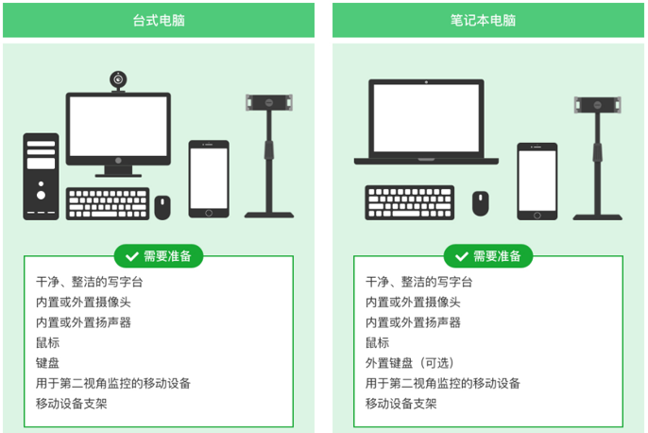
图 1 考试设备要求
请注意：考试过程中禁止使用额外的显示器。

用于在线考试的电脑
- 台式机或笔记本电脑：
    - （推荐） Microsoft Windows 7
    - （推荐） Microsoft Windows 10
    - macOS 10.15 及其以上
    - 不得使用平板电脑或移动设备
    - 考试电脑必须配备摄像头和麦克风才可以进入考试。摄像头和扬声器，内置或外置均可。
- 摄像头：内置或外置摄像头均可，用于人脸核验并作为考试的主监控视角摄像头
- 麦克风：电脑必须配备可用的内置或外置麦克风
- 显示器：屏幕可用分辨率至少 1200×600（如包含音视频录制题，分辨率至少 1366×768）
- 考试软件：
    - 请在考前登录https://dl.yj.live/下载最新版远鉴客户端，并完成安装
请注意：远鉴客户端不支持安装在平板电脑或移动设备上。
    - 进入考试系统前必须关闭电脑上与考试无关网页和软件，包括杀毒软件、安全卫士、电脑管家、各类通讯软件以及音视频播放、直播软件等
- 网络：
    - 能够访问互联网的网络环境，推荐使用有线网络
    - 如果使用 Wi-Fi 环境，需要确保无线信号良好
    - 打开常用视频网站（如优酷、腾讯视频、爱奇艺等）能正常播放视频
    - 分散考试单台考试机，建议上行带宽：5Mbps，下行带宽：20Mbps
- 输入法：微软拼音、极品输入法、谷歌输入法（或按科目需要）
- 如使用笔记本电脑请保持电量充足，建议全程使用外接电源。
- 手机（副视角）：安装微信7.0 的 Android 11及以上安卓手机；或IOS 13及以上苹果手机

用于副视角监控的设备
- 带正常上网功能的智能手机，必须带有可正常工作的摄像头
- 监控设备要求安装微信7.0以上版本
操作系统 | IOS | Android
系统版本 | IOS 13+ | Android 11+
摄像头 | 有 | 有
表格 1副视角监控设备要求

考试场所网络条件要求
- 考试场所应有稳定的网络条件，支持考试设备和监控设备同时联网。
    - 能够访问互联网的网络环境，推荐使用有线网络
    - 如果使用 Wi-Fi 环境，需要确保无线信号良好
    - 打开常用视频网站（如优酷、腾讯视频、爱奇艺等）能正常播放视频
    - 单台电脑，建议上行带宽：5Mbps，下行带宽：20Mbps
- 建议考生准备手机移动网络作为备用网络，并事先做好调试，以便出现网络故障时能迅速切换到备用网络继续考试。
请注意：当考试网络或设备出现问题时，考生须及时调整好设备或恢复网络后，并重新进入考试继续作答。网络故障发生之前的作答结果会保存；但是由于考试设备或网络故障导致考试时间的损失、或无法完成考试的，依据主办方的管理规定可能不会获得补时或补考的机会。

远鉴客户端下载、安装

获取远鉴客户端
- 考试使用考试设备，在浏览器（建议使用谷歌浏览器）中打开链接，会直接进入客户端的下载页面
- 请考生务必下载安装最新版本软件，避免版本更新，影响考试。同步，请确认电脑时间是否正确。
下载地址：https://dl.yj.live
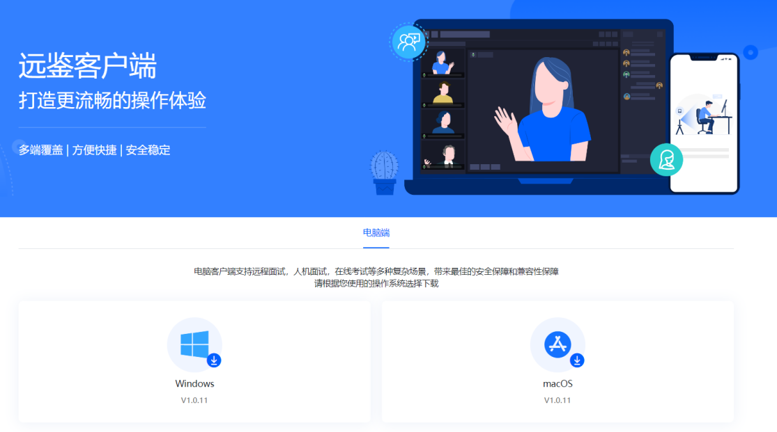
图 2 远鉴客户端下载

远鉴客户端安装
远鉴客户端适用于Windows或Mac OS操作系统（具体版本参见1.3），考生按照系统提示的步骤完成安装。
客户端安装完成后，请在桌面打开“远鉴客户端”图标，即可进入考试系统。
注意：安装时可能存在电脑关机或杀毒软件的误判，请点击允许操作，以免影响客户端正常使用。

正式考试环节和考生操作流程
三四级考生需参加模拟考试、理论考试、实操考试三个环节，各位考生需仔细阅读主办方公告或通知，确保获取到正确的模拟考试和理论实操考试的考试链接或8位数登录码（各考试环节考试链接或8位数登录码不尽相同），以免影响正常考试。
请注意：各位考生务必在参加模拟考试期间将考试设备和监控设备测试好，并正常完成模拟考试并交卷，若因未参加模拟考试并调试设备，可能会影响正式考试。

3.1考生操作流程

3.2使用远鉴客户端进入考试
- 启动“远鉴”客户端
在考试设备上，运行“远鉴”客户端。进入考试系统前关闭电脑上与考试无关网页和软件，包括杀毒软件、安全卫士、电脑管家、各类通讯软件以及音视频播放、直播软件等。
注：请确认电脑本机时间是否正确
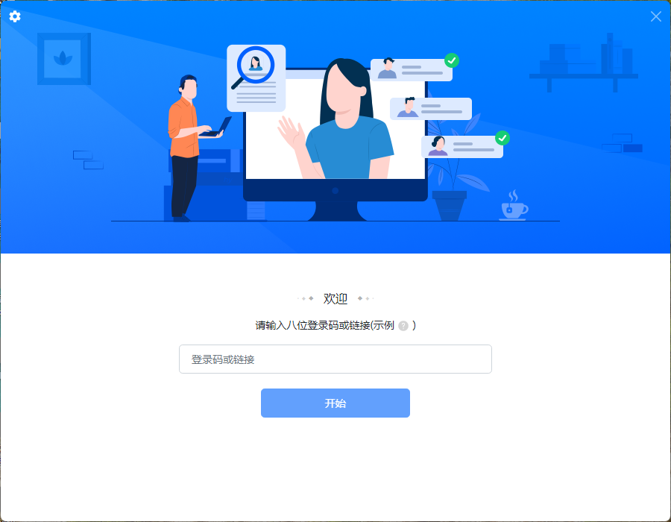
考试链接界面
- 输入对应科目的考试链接或登录码
在远鉴客户端界面输入对应科目的考试链接或8位数登录码，对应科目的考试链接或8位数登录码考前由考试主办方通知考生。
请注意：各位考生需仔细阅读主办方公告或通知，确保获取到正确的考试链接或8位数登录码（各考试环节考试链接或8位数登录码不尽相同），以免影响正常考试。
- 登录考试和设备调试
输入准考证号登录。（准考证号参见准考证）
建议考生提前登录，提前完成设备调试，提前进入备考。
请注意：考生可在考试开始前，在登录界面中，点击“设备调试”按钮，进行调试考试设备和监控设备。

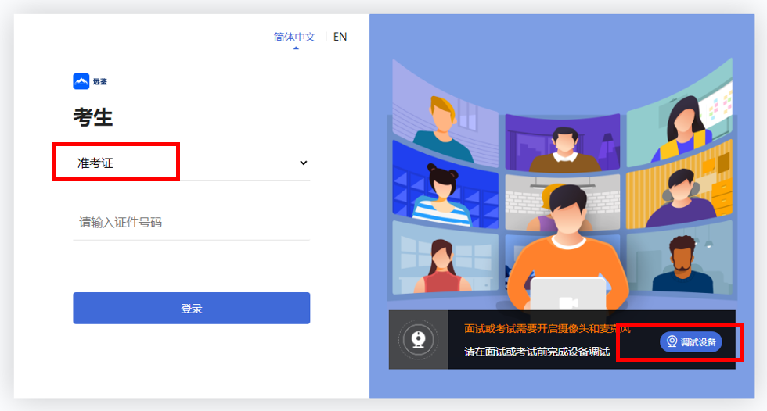
图 4 考试登录
- 考生个人信息确认
完成登录后，考生确认自己的基本信息（根据实际考试基本信息为准，下图仅为样图），点击正确按钮继续；
请注意：如发现个人信息有误，可先进行考试，考后及时联系报名所属机构进行信息修改申请；如准考证号错误，请点击错误按钮退出考试系统后，重新使用正确准考证号登录。
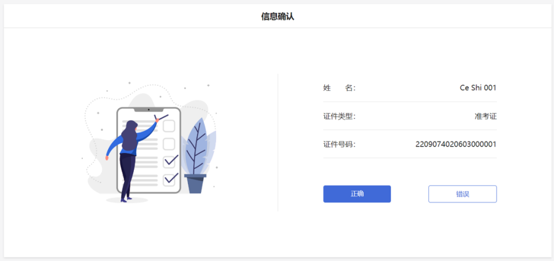
图 5 信息确认

3.3进入考试场次
考生在信息确认后，将看到“考试”列表。通常情况下，考生只会看到当日的考试。根据考试时间找到对应的考试场次，然后点击该场次右侧的“进入考试”。
请注意：根据考试时间进入相对应科目的考试。（下图仅为示例，请以正式考试界面显示为准）
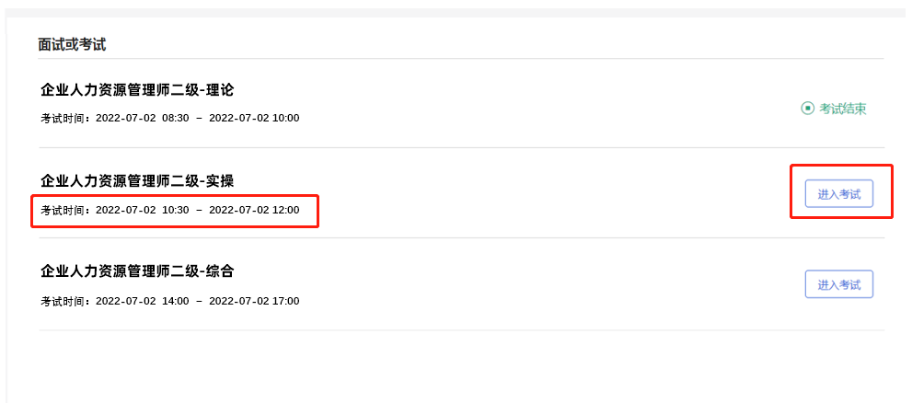
图 6 考试列表

3.4考前步骤

进入考试前，需逐一阅读或确认以下内容：阅读须知、签署承诺书、确认事项、设备调试、开启副视角。
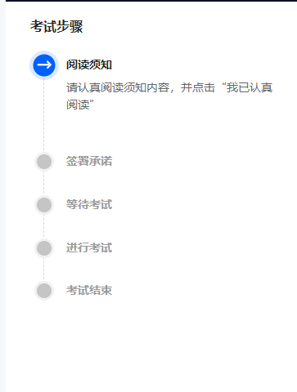
图 7 考前步骤

3.4.1查看须知
考生需要阅读考试须知，点击“阅读须知”按钮将显示考试须知。阅读完成后点击“我已认真阅读”。（下图仅为示例，请以正式考试界面显示为准）

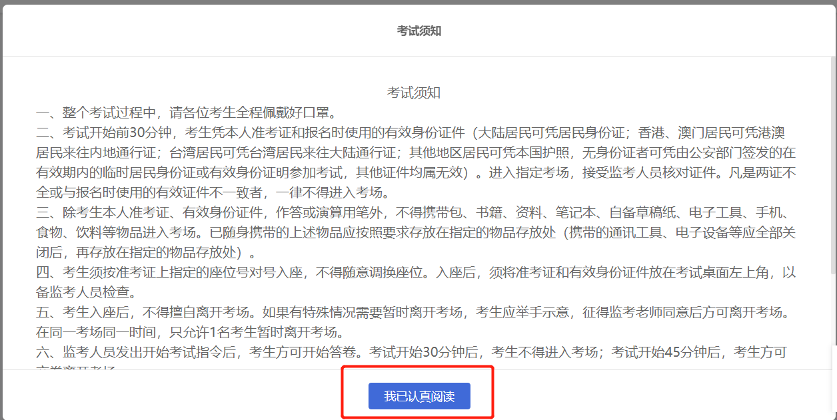
图 8 查看须知

3.4.2阅读承诺
考试须知阅读后，考生接下来需要阅读承诺书，并同意。点击“阅读承诺”按钮将显示承诺书的内容，请认真阅读。阅读后若认可此承诺， 则需要先勾选“我已认真阅读上述有关规定，并已知晓、认可相关规定。我承诺遵守相关规定，本人所提交的所有个人信息是真实的、准确的，如有虚假信息和违规行为，本人承担由此而产生的一切后果。”， 然后点击“我已认真阅读并同意”。（下图仅为示例，请以正式考试界面显示为准）
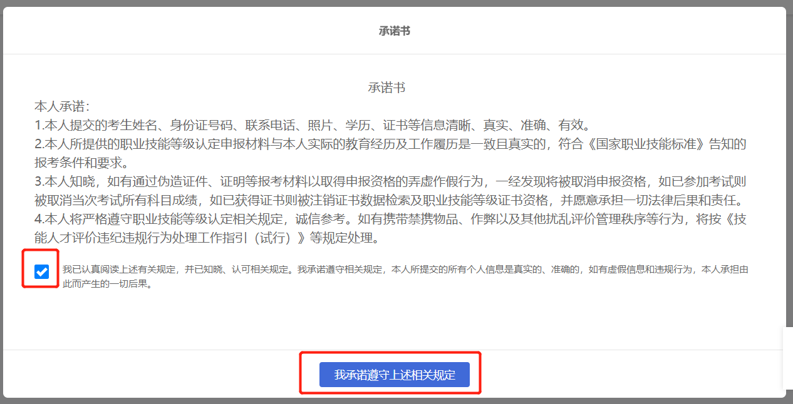
图 9 承诺书

3.4.3-等待考试-设备调试
进入考试前，考生可以对自己的考试设备进行检查，以保障考试顺利进行。
设备调试中，考生可以检查以下三项内容：
- 电脑端的摄像头画面是否正常且符合考试要求
- 测试考试设备的麦克风和扬声器是否正常可用，必须有内置或外置麦克风
- 检测考试设备所在的网络环境情况
如调试过程中有问题，可通过界面中的“在线咨询”进行咨询。
请注意：考试设备必须配备有正常可用的摄像头与麦克风，才能参加考试。
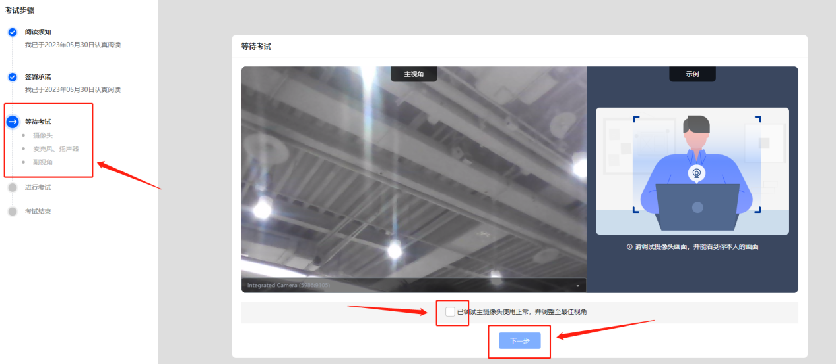
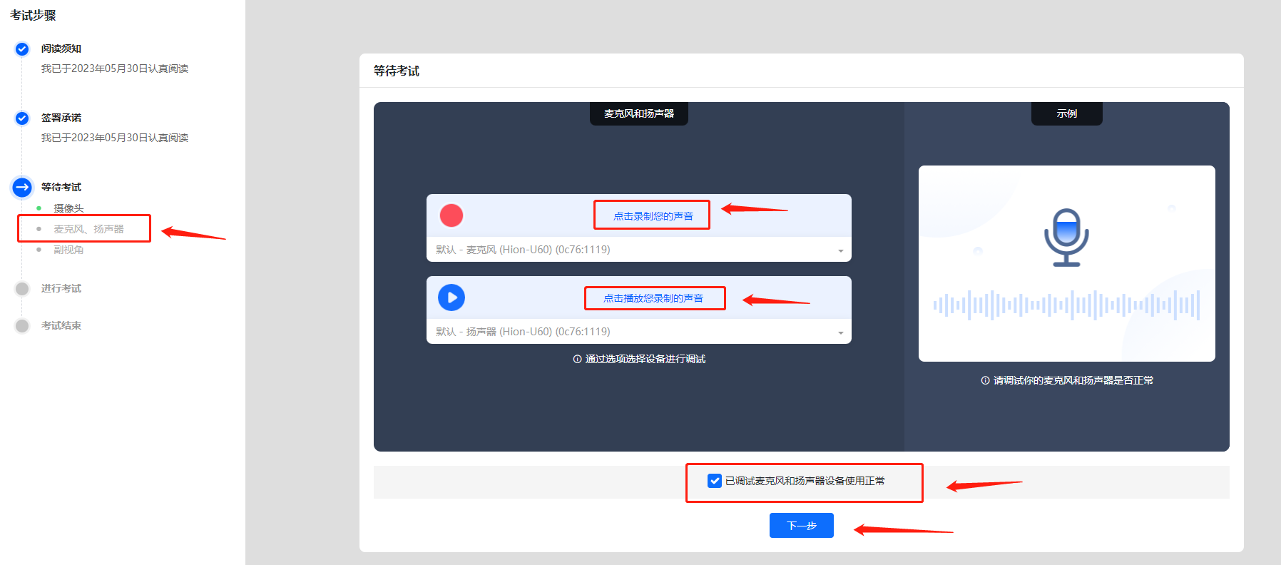
图 10 设备调试

3.4.4开启副视角监控
完成设备调试后，电脑端将显示开启副视角的步骤，请根据界面中的说明登录副视角监控。
手机端完成扫描并进入副视角监控后，在电脑端可以看到副视角画面，表示副视角登录成功。点击“我已开启”按钮，进入下一步。
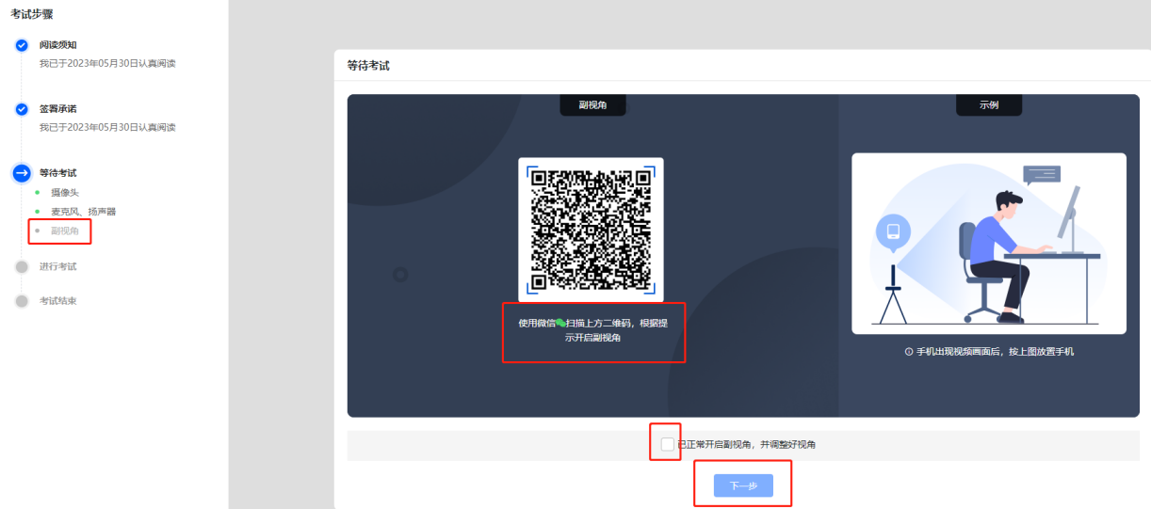
图 11 副视角登录

请注意：本文档中的二维码信息仅做展示，请参照正式考试界面。
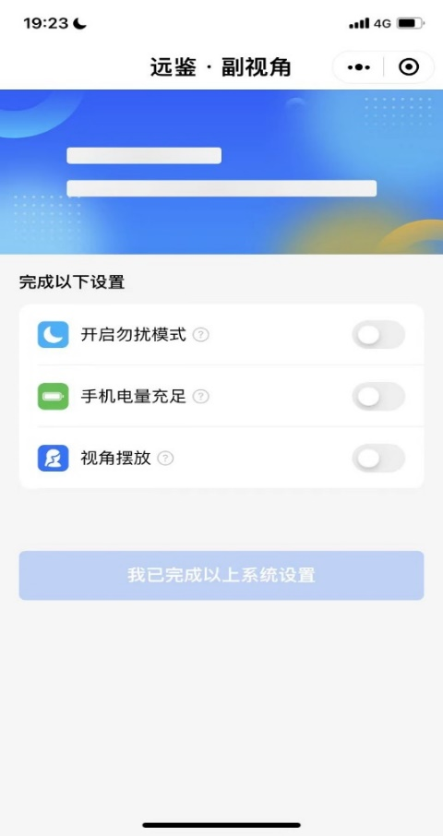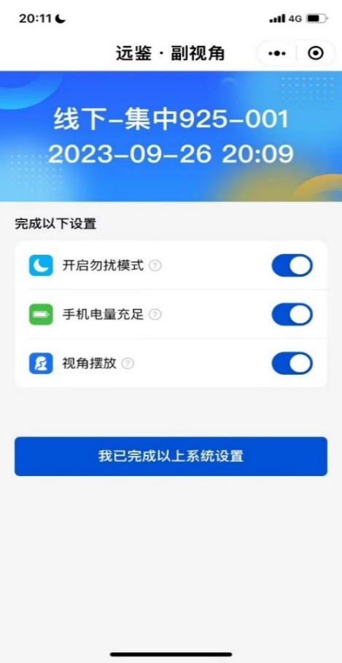
登录副视角后，请确保手机横向放置在考生侧后方，距离考生约1.2-1.5米，距离地面高度约1.5米，确保手机监控画面中至少包含考生上半身，且需呈现考生桌面情况及电脑画面。
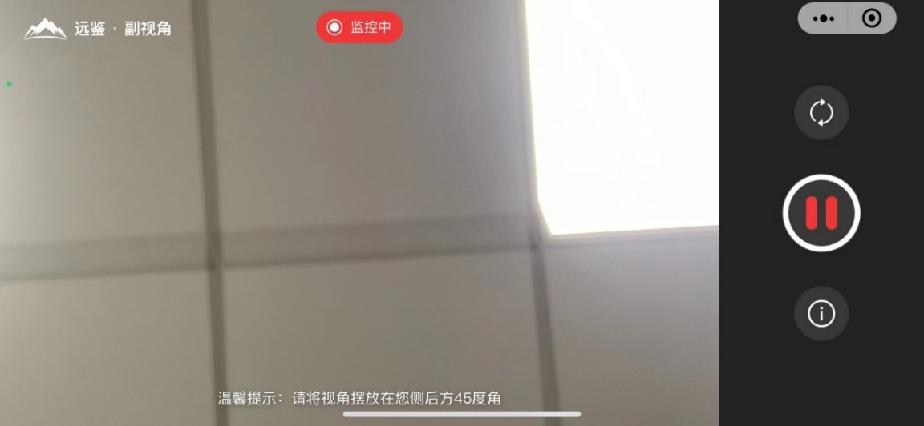

3.4.5进入考试并身份核验
考生点击“进入”后，考生须阅读考试规则并勾选“我已知晓所有规则并会严格遵守”后，点击“进入考试”后进行人脸核验。（下图仅为示例，请以正式考试界面显示为准）
考生需要点击“人脸核验”按钮，进行拍照与身份核验。核验通过后将进入等待页面。
注意：请考生认真阅读考试规则，并严格按照考试规则执行，以免无法正常进入考试导致错误考试时间。
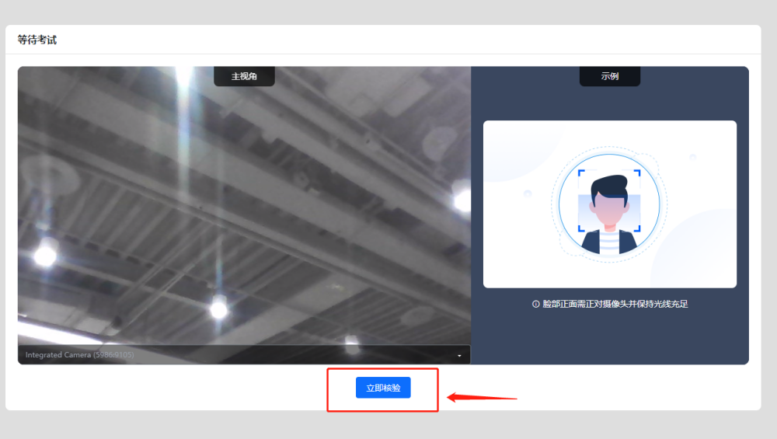
图 12 人脸核验

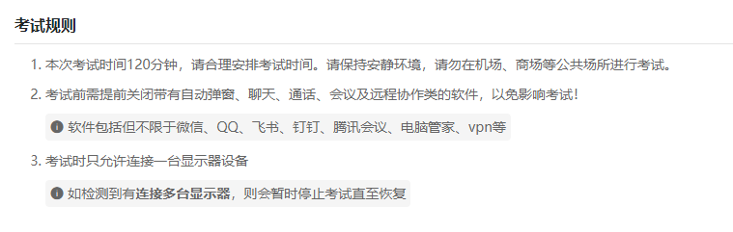
图 13 考试规则

请注意：
登录照片是核验参考考生身份的重要凭证之一，请确保拍照时光线充足、图像清晰，照片应包括考生完整的面部。

3.4.6等待页面
请注意：等待页右上角的倒计时归0，表示考试计时开始，考生必须主动点击“开始考试”进入答题界面，系统不会自动进入答题环节；迟到登录时间结束后，则不能再点击“开始考试”，按缺考处理。（下图仅为示例，请以正式考试界面显示为准）
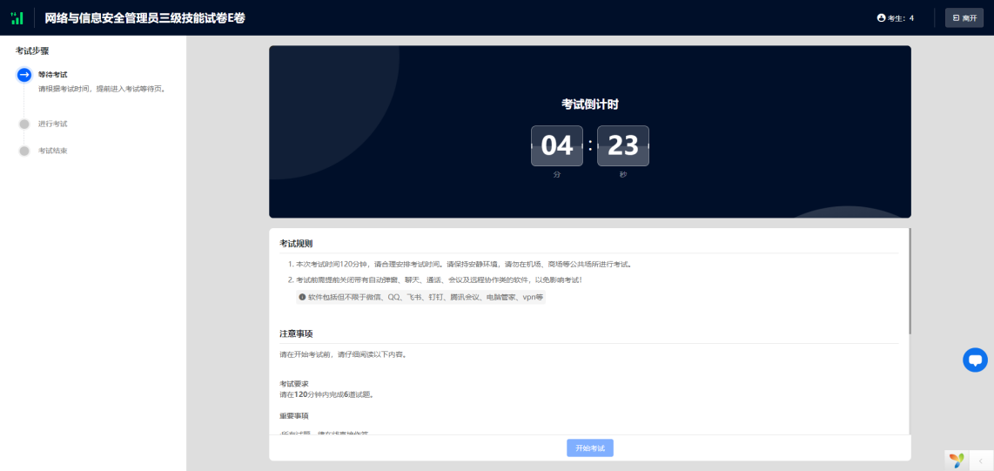
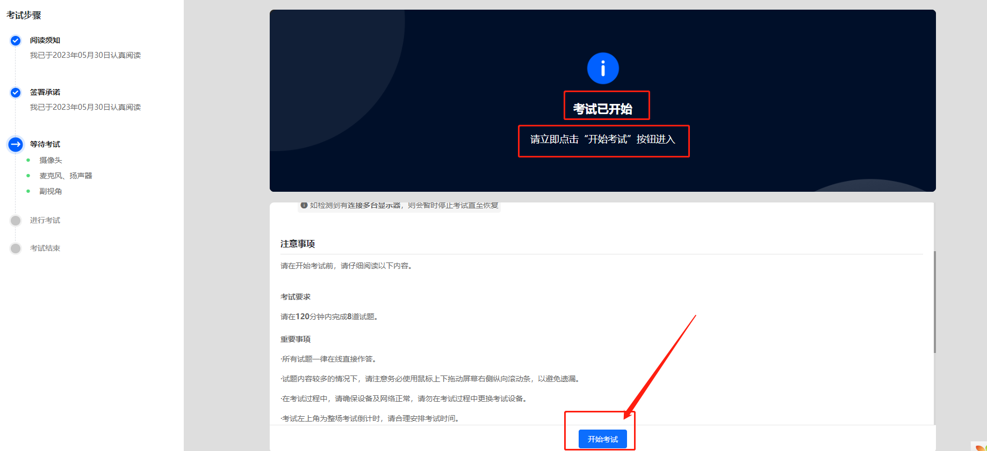
图 14 等待页面

远鉴的答题过程

考试界面简介
请注意：本文档内容仅介绍考试界面，详细的答题情况和说明等，请参照正式考试界面。

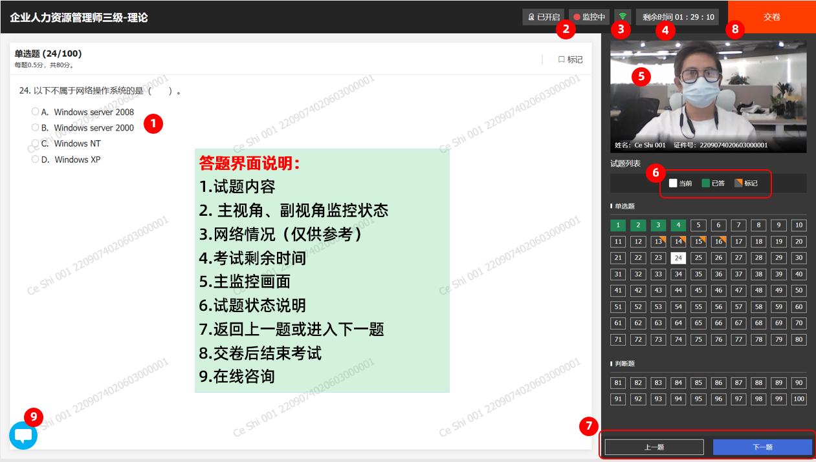
图 15 答题界面

交卷说明
当考试时间结束或在允许交卷的时间范围内，考生可以点击交卷按钮，结束当前科目的考试。
如有考试包含多个科目，考生需在交卷本科目后，在考试步骤界面，点击“返回”按钮，回到考试列表界面，选择进入下一场科目的考试。
图 16 考试步骤

考生与监考的交互
监考官在考生出现违纪或不符合考试要求的情况时，将发送文字警告信息提醒考生调整。警告信息将出现在答题界面中，考生需根据警告信息进行改正后，再点击关闭按钮后，继续进行答题。
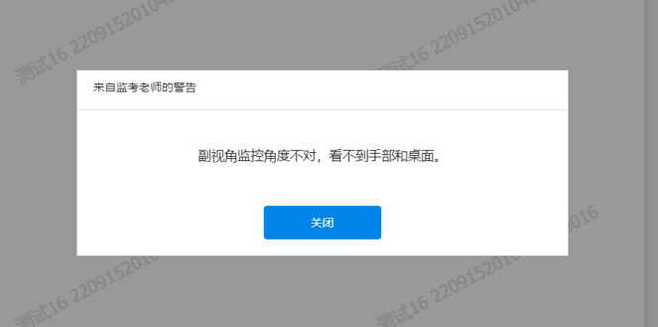
图 16 监考警告

考生如何获得技术支持
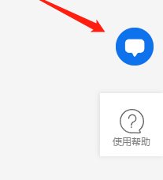
在考试过程中如遇到设备或操作等技术问题，可点击“在线咨询”获取帮助。
请注意：在线咨询仅解答考试系统相关的问题；严禁向在线咨询透露或咨询与考试内容有关的问题。关于考试资格、考试成绩、合格线等非考试系统问题，考生需另行咨询考试主办方。

考生视频监控布置
本场考试将使用双视角监控方案，（正面主视角+侧后方副视角）相结合的在线监控方式，考生应配合进行监控环境的布置以满足监控要求。

主视角监控注意事项：
- 主视角要求拍摄考生正面影像，应拍摄考生肩部以上位置，确保正面影像清晰可见；
- 请注意现场光线，避免背光、光线过强等情况影响监控质量；

副视角监控注意事项：
- 副视角监控设备应摆放在考生侧方，应拍摄到考生写字台桌面、考生双手的动作以及电脑屏幕的状态。
- 请将智能手机竖向固定摆放，建议使用手机支架，便于按要求调整到合适的位置和高度。
- 确保副视角监控设备电量充足，建议全程使用外接电源。
- 开启副视角监控前应关闭与考试无关应用的提醒功能，将设备设置为静音，避免来电、微信、或其他应用打断监控过程。

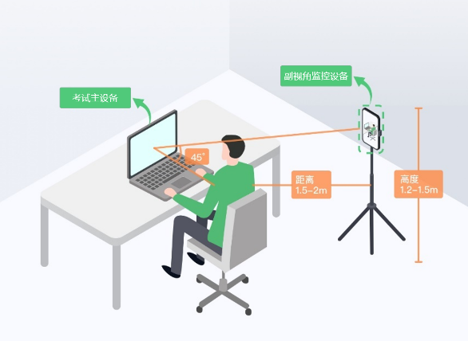
监控环境可参照以下示意图：
图 16监控环境示意图

请注意：考试过程中采集的监控信息，将只允许考试主办方查阅，作为判定考生是否遵守考试规则的辅助依据；不会用在除此之外的其他用途。

